**1** 章

第

初识钉钉低代码

随着科技的不断进步，低代码平台成为企业数字化转型的重要工具之一。而在这个数 字化转型的浪潮中，钉钉宜搭作为一款领先的低代码开发平台，为企业提供了快速构建应 用程序的解决方案。本章将介绍钉钉宜搭的基本概念和功能，帮助读者更好地了解和使用 这个强大的工具。

1.1 低代码概述

低代码开发指的是无须编码（0 代码）或通过少量代码就可以快速生成应用程序的新型 开发方式。相比传统的敲代码，低代码将原本晦涩的代码字段封装成图形化组件，使用者 只需要拖曳组件即可开发完成一套系统，就像搭乐高积木一样，只要有想法，人人都能进 行开发应用，如图 1-1 所示。

观看教学

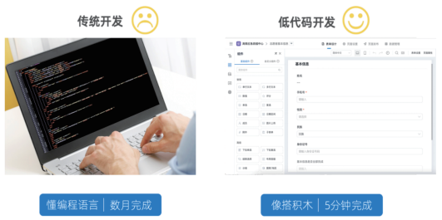

|  |
| --- |
| 5min 完成 |

图 1-1 传统开发和低代码开发对比示意

 钉钉低代码开发零基础入门 ( 第 2 版 ) 

1.1.1 低代码技术的发展及作用

党的二十大报告中指出，要加快建设网络强国、数字中国。习近平总书记深刻指出， 加快数字中国建设，就是要适应我国新发展的历史方位，全面贯彻新发展理念，以信息化 培育新动能，用新动能推动新发展，以新发展创造新辉煌。

在大数据、物联网、5G 和人工智能蓬勃发展的今天，组织管理正经历着数字化转型， 数字赋能传统组织，数字打造全新管理，一个组织只有顺应时代浪潮，重塑组织管理逻辑， 才能提升抗风险能力，实现高质量发展。组织在数字化转型过程中必然需要数字化管理师 的赋能。数字化管理师是具备数字化专业知识、业务和管理能力的专业人士。他们通过参 与数字化转型项目，协调各项资源，推动组织变革和创新，使企业能够更好地适应数字化 时代的需求，实现业务增长和竞争优势。数字化管理师在建设数字中国中发挥着重要作用。 他们能够制定数字化战略、管理项目、引导组织变革、管理资源和促进数字化文化，为数 字化转型提供专业的指导和支持，有助于推动数字化发展，提升组织的竞争力和创新能力， 推动数字中国建设取得更大成就。其中，数字化管理师的关键能力之一是熟练掌握低代码 技术，能够利用低代码平台快速搭建应用程序、管理数字化项目，并推动数字化文化的普 及和推广。

当前，低代码产业伴随着数字化浪潮的推进而兴起，该产业在我国虽然发展起步比较 晚，但其发展态势尤为迅猛。2017—2023 年，我国低代码市场规模呈现逐年递增态势。尤 其是 2020 年末，受新型冠状病毒感染暴发、知名企业参与、资本涌入三重因素的影响，低 代码被彻底推上了时代的风口。随着市场不断发展扩大，需求也在不断多样化，而之前按 部就班的软件开发已经无法满足我国当下软件开发的项目需求，低代码的通用性、低成本、 连通性、高效率、灵活性、稳定性等特点是其具有其他软件开发无法比拟的核心竞争力。

低代码技术在推动数字中国建设中扮演着重要的角色。低代码平台可以极大地简化应 用程序开发过程，通过可视化的界面和简化的编程模型，使非专业开发人员也能快速构建 应用程序。这有助于加速数字化转型过程，使企业和政府部门能够更迅速地开发和部署数 字化解决方案；低代码技术也使得应用程序开发变得更加易于学习和使用，降低了搭建应用 程序所需的技术门槛。这意味着企业和政府部门不再完全依赖专业的开发人员，而是可以 将开发任务分配给更广泛的人员群体。这对于解决技术人才短缺问题尤为重要，使得更多 人能够参与数字化转型过程；低代码平台提供了可配置和可扩展的组件和模块，可以根据 具体需求进行定制和扩展。这使得企业和政府部门能够快速适应变化的需求，并灵活地创 造新的解决方案。低代码技术还鼓励探索创新，推动数字化创新进程。同时，低代码技术 的使用可以大幅降低应用程序开发的成本和风险。低代码平台提供了模板和预构建的组件， 可以减少从头开始编写代码的工作量，减少错误和漏洞的出现。此外，低代码的可视化开 发工具还可以提高开发效率，减少开发周期，降低投资风险。

低代码技术在推动数字中国建设中具有重要作用，它加速了数字化转型过程，解决 了技术人才短缺问题，提升了灵活性和创新性，并降低了开发成本和风险。这使得企业和

 第 1 章 初识钉钉低代码 

政府部门能够更高效地推进数字化转型，提高数字化应用的质量和数量，推动数字中国的 发展。

1.1.2 低代码开发优势

与传统开发相比（如图 1-2 所示），低代码开发的优势如下。

低代码开发通过可视化操作方式，让没有代码基础的业务人员也能参与开发与搭建应 用，让想法落地更快，减去大量沟通、代码测试等环节，大大节省了时间成本。拖曳式开 发，代码少，缺陷（Bug）自然也少，系统更稳定。

外采系统价格昂贵无法按需定制，企业自建系统投入成本高，性价比低。低代码开发 能根据业务实际需求个性化定制系统，降低对开发人员的依赖，让最了解业务的职能人员 动手搭建应用，快速验证、快速调整，大大节省了开发成本。

在传统模式下，企业系统间的数据相互隔离，形成了一个个数据孤岛，造成资源浪费。 低代码开发能实现统一的平台构建与集成互通，用统一的数据规范加强各部门、各种业务 之间的关联，打破数据孤岛，建立企业大数据库，保障企业数据安全。

传统开发动辄几个月甚至数年，无法应对瞬息万变的市场环境。若低代码开发用户需 要添加新模块或修改现有模块，只需要修改个别字段，几分钟就能完成，帮助组织变得更 加敏捷。

|  |
| --- |
| 无须 |
| Low Code |
| 最快 5min |

图 1-2 传统开发和低代码开发优劣势对比

1.1.3 低代码开发前景

未来，软件开发方式将发生根本性的变化。阿里云总裁张建锋（花名行癫）认为，未 来借助云技术的发展，大型软件将向专业细分化发展，应用软件将更多由企业自身来开发。 例如云服务平台提供模块化的低代码体系，企业按照自身需求像搭积木一样搭建专属的应

 钉钉低代码开发零基础入门 ( 第 2 版 ) 

用软件，降低开发成本和门槛。未来低代码或将跟 Word 、Excel 、PPT 一样，成为人人都必 备的技能，如图 1-3 所示。

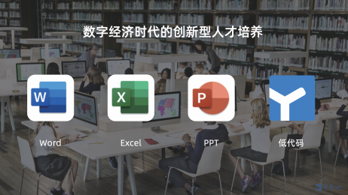

|  |
| --- |
|  |

图 1-3 创新型人才培养必备的技能

1.2 什么是钉钉宜搭

钉钉宜搭（以下简称宜搭）是阿里巴巴自主研发的低代码应用构建平台，通过可视化 拖曳的方式，传统模式下需要 2 周才能完成开发的应用，用宜搭 2h 就能完成。

看教学视频

宜搭与阿里云、钉钉的深度融合，所产生的应用天然与钉钉应用深度集成，默认使用 钉钉企业通讯录，打通钉钉消息、钉钉待办、钉钉群，确保重要事项消息必达。搭建好的 应用可快速发布钉钉工作台，让组织内外的协同更高效。

借助阿里云，宜搭还提供了强大的弹性计算、动态扩容功能。用户只需关注业务本身， 其他例如数据存储、运行环境、服务器、网络安全等，平台都为用户全部搞定。

1.2.1 宜搭使用场景

宜搭的模板中心发布了数百款模板，涵盖人事、财务、采购、行政、IT、生产等众多领 域。对新手而言，只需要选择一个模板，一分钟就能搭建一款专属应用，体验人人都是开 发者的乐趣。

与动辄花费几十、上百万元的大型标准化软件不同，宜搭可以低成本、高效率地构建 个性化应用。只要有想法，就可以通过宜搭随手将身边的每一件事数字化，让微小的创新 随处可见，如图 1-4 所示。

如果是不懂代码的普通员工，深刻了解业务但却厌倦了求人做开发的日子，通过宜搭 将拥有一个全新的身份——低代码开发师，实现人生的无限可能。如果你是懂代码的开发 人员，希望快速成长并接受更有意义的挑战，宜搭将帮助你摆脱重复、低效的开发现状， 让你有更多的精力专注在更重要的事情上，实现人生更大的梦想。

 第 1 章 初识钉钉低代码 

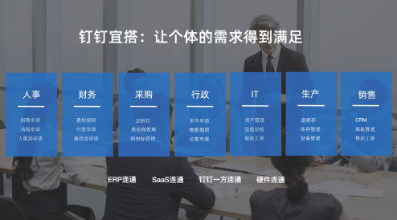

|  |
| --- |
| 用  职 |

图 1-4 钉钉宜搭应用场景介绍

1.2.2 宜搭核心功能

**1.** 表单

表单主要用于数据的在线采集、展示和存储。跟纸质单据相比，在线表单具有填写方 便、出错率低、避免重复劳动等优点，将人们从烦琐的统计工作中解放出来。通过权限设 置，表单还能实现不同人员的查看、编辑权限，进行分层管理，最大限度地保障数据安全。

**2.** 流程

如果一项任务需要审批才能完成（如请假、报销），这就涉及了流程。流程通常有多 个人参与，并且按照预先设置好的路线与规则进行流转。在宜搭上，审批规则、流程规则、 业务规则均可根据不同的场景进行自定义设置，审批进度一目了然，让业务流转更加高效。

**3.** 报表

宜搭提供多种报表功能，如柱状图、饼图、词云、热力图、雷达图等，可以根据表单、 流程和自建系统的数据进行汇总与分析，一键生成酷炫数字大屏，方便管理人员进行科学 决策。

宜搭已累计服务 100 多万家企业组织，覆盖教育、互联网、医疗、制造、建筑、零售、 政务等领域，宜搭将通过低代码这一新生产力工具，不断激发个人和组织的创造力，助力 千行百业加速数字化转型。



1.3 如何进入钉钉宜搭

观看教学

1.3.1 注册钉钉账号及安装钉钉软件

想要进行宜搭低代码应用开发，必须有自己的钉钉宜搭账号。首先可以进入钉钉官方 网站，然后单击“注册钉钉”按钮，网页跳转至如图 1-5 所示的界面，输入用户手机号，根

观看实验

 钉钉低代码开发零基础入门 ( 第 2 版 )  据提示即可完成注册。

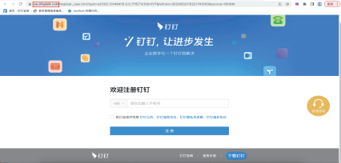

|  |
| --- |
|  |

图 1-5 钉钉账号欢迎注册界面

在钉钉官方网站单击“下载钉钉”按钮，根据用户 PC 端设备情况下载并安装 PC 客户 端，根据用户移动端设备下载并安装手机 App，如图 1-6 所示。



|  |
| --- |
|  |

图 1-6 钉钉软件下载选择界面

以 Windows PC 端为例，选择图 1-6 中 Windows PC 端下载，下载完成后在计算机本地 文件夹中得到钉钉安装包下载器软件，如图 1-7 所示。

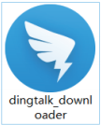

|  |
| --- |
|  |

图 1-7 钉钉 Windows PC 端安装包下载器软件

双击运行钉钉 Windows PC 端的安装包下载器软件或右击该软件，在弹出的快捷菜单中 选择“打开”选项运行软件，进入等待安装界面，如图 1-8 所示。



|  |
| --- |
|  |

图 1-8 钉钉 Windows PC 端等待安装界面

加载完成后，进入钉钉安装界面，如图 1-9 所示。

单击“下一步”按钮，进入如图 1-10 所示的选择钉钉安装位置界面，单击“浏览”按 钮选择软件安装的目录，然后单击“下一步”按钮开始安装。

 第 1 章 初识钉钉低代码 

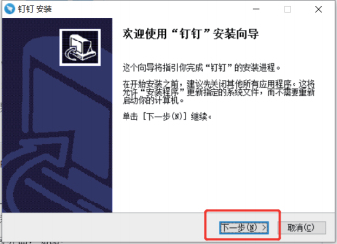

|  |
| --- |
|  |

图 1-9 钉钉安装界面

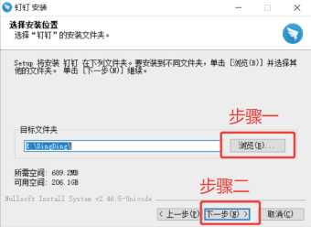

|  |
| --- |
|  |

图 1-10 选择钉钉安装位置界面

1.3.2 网页端链接登录

在浏览器中输入宜搭官方网站链接地址进入宜搭官方网站界面，宜搭官方网站界面 （<https://www.aliwork.com/>）如图 1-11 所示。

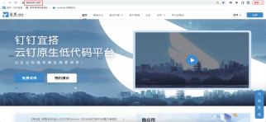

|  |
| --- |
|  |

图 1-11 宜搭官方网站界面

 钉钉低代码开发零基础入门 ( 第 2 版 ) 

单击右上角的“登录”按钮可跳转至宜搭登录界面，使用手机钉钉 App 扫描页面内二 维码登录宜搭，如图 1-12 所示。

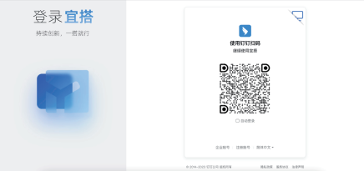

|  |
| --- |
|  |

图 1-12 登录宜搭界面

当 PC 端已登录钉钉客户端时，则显示为已登录，可直接单击“立即登录”按钮进行登 录，如图 1-13所示。

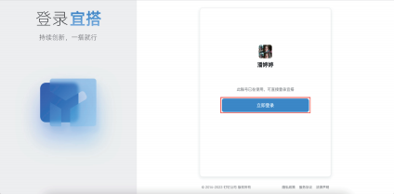

|  |
| --- |
|  |

图 1-13 单击“立即登录”按钮登录

扫码登录后，用户需要选择加入的组织，如图 1-14 所示。

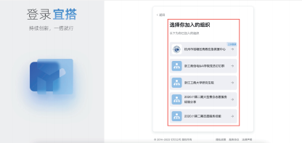

|  |
| --- |
|  |

图 1-14 登录宜搭选择组织界面

 第 1 章 初识钉钉低代码  选择组织后，进入宜搭工作台首页，如图 1-15 所示。

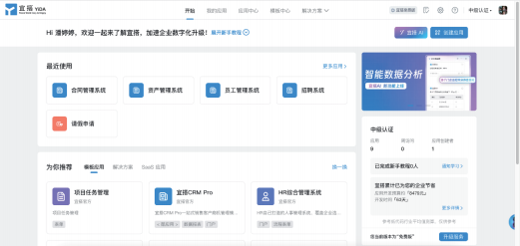

|  |
| --- |
|  |

图 1-15 网页端宜搭工作台首页

1.3.3 钉钉工作台登录

登录钉钉 PC 端，在左侧菜单栏单击“工作台”按钮，打开工作台界面，在工作台界面 单击“宜搭”按钮即可打开宜搭，如图 1-16 所示。

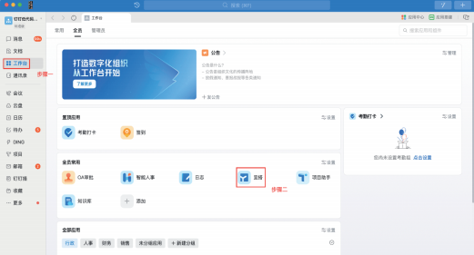

|  |
| --- |
|  |

图 1-16 钉钉工作台界面宜搭入口

在如图 1-16 所示的“工作台”界面中单击“宜搭”按钮，在钉钉 PC 端的新开界面中 进入宜搭，如图 1-17 所示。

若图 1-16 中并未出现“宜搭”按钮，则需要钉钉管理员单击钉钉 PC 端右上角的 “应用中心”按钮，然后在搜索栏输入“宜搭”并搜索即可获取“宜搭”应用，如图 1-18 所示。

 钉钉低代码开发零基础入门 ( 第 2 版 ) 

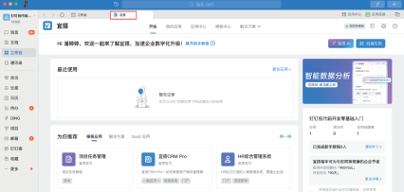

|  |
| --- |
|  |

图 1-17 钉钉 PC 端宜搭用户登录后界面

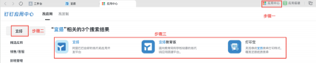

|  |
| --- |
| 教育版 |

图 1-18 在钉钉 PC 端获取“宜搭”应用

1.3.4 钉钉 PC 端左侧菜单栏登录

登录钉钉 PC 端，首先在左上角用户头像下方切换已经开通宜搭的企业，在左侧菜单栏 中选择并单击“钉钉搭”按钮，在右侧“钉钉搭”界面顶部菜单栏中选择“搭建工具”，在 该选项下选择“宜搭”，如图 1-19 所示。

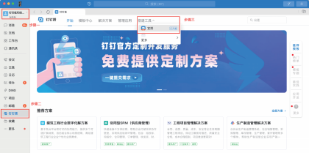

|  |
| --- |
|  |

图 1-19 在钉钉 PC 端左侧菜单栏登录“宜搭”应用

1.4 宜搭界面功能布局

以网页端进入宜搭为例，参考 1.3.2 节进入宜搭工作台首页，页面中展示了“开 始”“我的应用”“应用中心”“模板中心”“解决方案”五个明显的按钮，及“任务中

看教学视频

 第 1 章 初识钉钉低代码  心”“平台管理”“帮助中心”三个按钮，如图 1-20 所示。

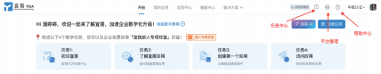

|  |
| --- |
|  |

图 1-20 网页端宜搭功能栏界面

参考图 1-20，将鼠标指针移动至界面右上角用户头像处，可以在弹出的组织列表中进 行组织切换，单击头像弹出的设置界面中还具有“钉钉宜搭官网”快捷入口按钮、设置语 言按钮和“退出登录”按钮，如图 1-21 所示。

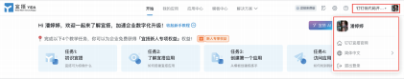

|  |
| --- |
|  |

图 1-21 用户设置弹出的设置界面

1.4.1 “开始”界面

“开始”界面为宜搭工作台界面，登录宜搭后自动进入该界面，在该界面中提供“新手 教程”“宜搭 AI ”“创建应用”“最近使用”“为你推荐”“当前组织架构基础信息”“公告” 等快捷访问入口，如图 1-22 所示，其中“新手教程”中包含四个新手任务，分别为“初识 宜搭”“了解宜搭应用”“创建第一个应用”“访问应用”，完成四个新手任务后，可为企业 获得「尊享版免费体验 10 天」的权益。单击“创建应用”按钮，弹出对话框，对话框内有 “智能创建应用”“创建空白应用”“从 Excel 创建应用”三个选项，可通过以上三种方式创

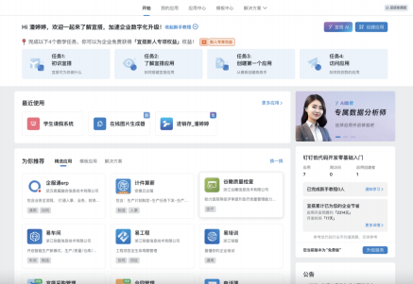

|  |
| --- |
|  |

图 1-22 “开始”界面

 钉钉低代码开发零基础入门 ( 第 2 版 ) 

建宜搭应用；“最近使用”栏中展示的是当前架构下成员最近使用的应用；“为你推荐”栏提供 部分应用场景的模板供用户选择使用，“当前组织架构基本信息”栏主要展示了当前组织架构 下应用数、周访问次数、应用创建者等相关内容，并可通过“升级服务”按钮对当前架构版 本进行升级；“公告”栏主要展示钉钉宜搭版本更新的相关文档以及一些应用案例详情。

1.4.2 “我的应用”界面

单击“我的应用”按钮即可进入“我的应用”界面，如图 1-23 所示。在该界面会显示 当前登录用户在该组织架构创建以及可编辑的应用列表，其中平台管理员可以查看所有人 创建的应用并可进行编辑，除平台管理员以外的其他人只能查看并编辑自己创建的应用以 及自己有编辑权限的应用。

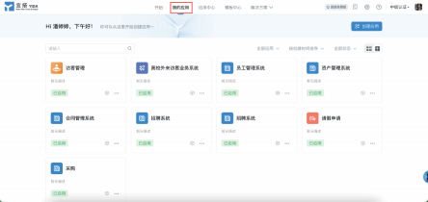

|  |
| --- |
|  |

图 1-23 “我的应用”界面

在“我的应用”界面中用户可以通过“智能创建应用”“创建空白应用”“从 Excel 创建 应用”按钮创建宜搭应用，如图 1-24 所示。

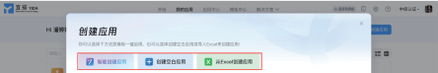

|  |
| --- |
|  |

图 1-24 “我的应用”界面中创建应用方式示意

可以在搜索栏中通过关键字检索应用，如图 1-25 所示。

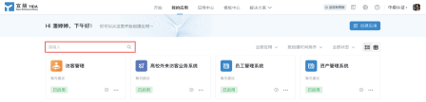

|  |
| --- |
|  |

图 1-25 “我的应用”界面中搜索栏示意

在“我的应用”界面中可以设置“列表模式”和“图标模式”两种方式查看应用，如 图 1-26 所示。

 第 1 章 初识钉钉低代码 

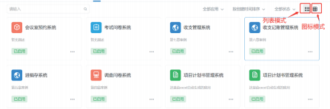

|  |
| --- |
|  |

图 1-26 查看应用模式示意

在“我的应用”界面中可以设置应用筛选条件“全部应用”“按创建时间排序”“全部 状态”，其中“全部应用”下拉选项中可以设置“全部应用”和“我创建的”；“按创建时间 排序”下拉选项中可以设置“按创建时间排序”和“按更新时间排序”；“全部状态”下拉选 项中可以设置“全部状态”“未启用”“已启用”，如图 1-27 所示。

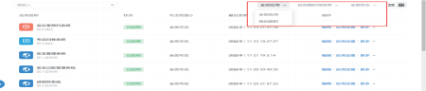

|  |
| --- |
|  |

图 1-27 设置应用排序和筛选示意

其中，在“操作”栏中单击“编辑”按钮即可进入“访客管理”宜搭应用开发界面； “更多”下拉菜单中有“访问应用”“复制应用”“添加到群”“删除应用”四个选项，如 图 1-28 所示。

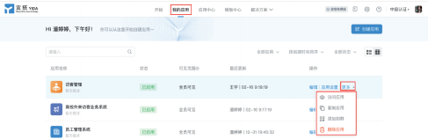

|  |
| --- |
|  |

图 1-28 “操作”应用功能快捷按钮示意

其中，“复制应用”选项的功能是可以在组织架构中复制该应用，单击“复制”按钮 后，在弹出的界面中可设置新应用名称，设置完成后单击“确定”按钮即可复制应用，如 图 1-29 所示。

“添加到群”选项在组织架构内将该宜搭应用添加到群快捷栏中，单击“添加到群”按 钮后，在弹出的设置界面中选择需要添加的应用到群，并输入该待添加应用的插件名称， 单击“确定”按钮即可完成添加，如图 1-30 所示。需要注意的是，该功能只在钉钉客户端 访问后方可添加。

 钉钉低代码开发零基础入门 ( 第 2 版 ) 

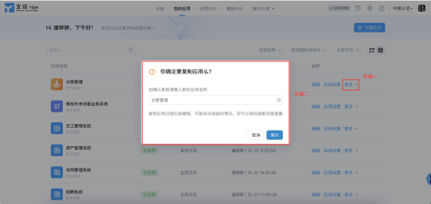

|  |
| --- |
|  |

图 1-29 复制应用设置新应用名称界面

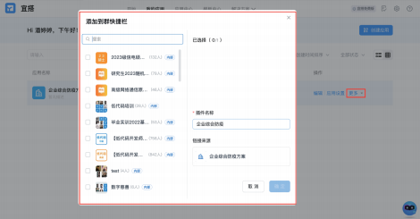

|  |
| --- |
|  |

图 1-30 “添加到群”功能示意

“删除应用”选项在组织架构删除该宜搭应用，单击“删除应用”按钮后，在弹出的设 置界面中输入该待删除应用的应用名称，单击“确定”按钮即可完成删除，如图 1-31 所示。

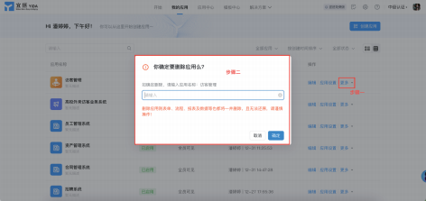

|  |
| --- |
|  |

图 1-31 “删除应用”功能示意

 第 1 章 初识钉钉低代码 

1.4.3 “应用中心”界面

网页端登录宜搭官方网站后单击“应用中心”按钮即可进入组织架构已经启用的“应 用中心”界面，在该界面中可以使用组织架构的宜搭应用，“应用中心”界面中有“快捷访 问”“最近使用”“组织下全部应用”三个栏目，如图 1-32 所示。

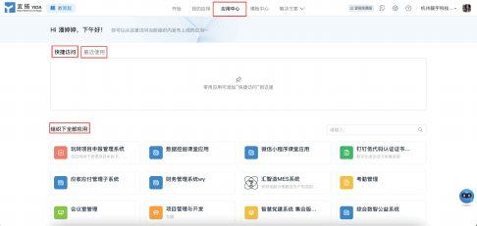

|  |
| --- |
|  |

图 1-32 “应用中心”界面

在“应用中心”界面中“组织下全部应用”栏中单击“添加快捷访问”按钮即可将选 中的应用添加至“快捷访问”栏中，如图 1-33 所示。在“最近使用”栏中会展示登录用户 最近使用过的应用。

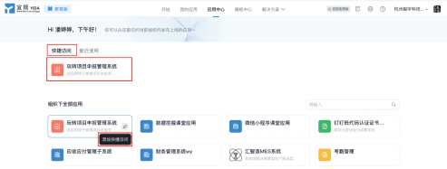

|  |
| --- |
|  |

图 1-33 应用添加至“快捷访问”栏操作示意

1.4.4 “模板中心”界面

登录宜搭官方网站后单击“模板中心”按钮即可进入“模板中心”界面，如图 1-34 所示。

在“模板中心”界面下模板有两类：一类是“全部应用”；另一类是“我发布的”，其 中“全部应用”栏目下有标签分类便于用户查找模板，也可以通过输入关键字搜索需要的 模板，如图 1-35 所示。

 钉钉低代码开发零基础入门 ( 第 2 版 ) 

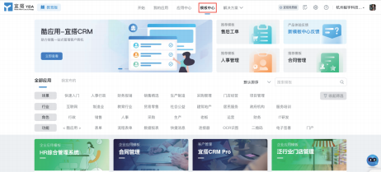

|  |
| --- |
|  |

图 1-34 “模板中心”界面

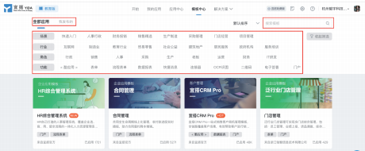

|  |
| --- |
|  |

图 1-35 应用“模板中心”选择模板示意

可以在“我发布的”栏目下界面查看由登录用户上架的模板，如图 1-36 所示。

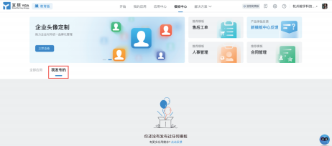

|  |
| --- |
|  |

图 1-36 “我发布的”栏目界面

1.4.5 “解决方案”界面

登录宜搭官方网站后单击“解决方案”按钮即可进入宜搭“行业解决方案”界面，如 图 1-37 所示。这些方案是由宜搭认证服务商提供的行业解决方案，可以通过关键字搜索所 需的解决方案。

 第 1 章 初识钉钉低代码 

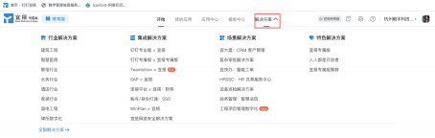

|  |
| --- |
|  |

图 1-37 宜搭“行业解决方案”界面

1.4.6 “任务中心”界面

登录宜搭官方网站后在工作台单击“任务中心”按钮即可进入当前组织架构下所有 应用的数据展示界面，在“任务中心”界面中左侧菜单栏主要包括“待我处理”“我创建 的”“我已处理”“抄送我的”四个功能，如图 1-38 所示。

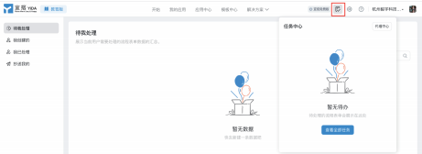

|  |
| --- |
|  |

图 1-38 “任务中心”界面

其中，菜单栏中“待我处理”栏目下展示当前登录用户需要处理的审批流程，在该界 面中可以普通检索标题，也可以单击“筛选”按钮设置更多检索条件进行搜索，如图 1-39 所示。

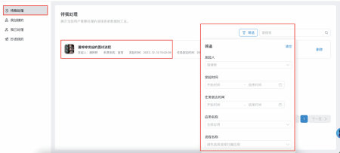

|  |
| --- |
|  |

图 1-39 “待我处理”栏目界面

菜单栏中“我创建的”栏目下展示当前登录用户创建表单和流程数据，也可以单击 “筛选”按钮设置更多检索条件进行搜索，如图 1-40 所示。

 钉钉低代码开发零基础入门 ( 第 2 版 ) 

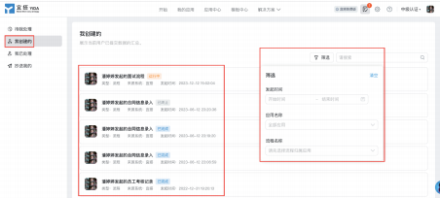

|  |
| --- |
|  |

图 1-40 “我创建的”栏目界面

菜单栏中“我已处理”栏目下展示当前登录用户已经同意或者拒绝的流程，也可以单 击“筛选”按钮设置更多检索条件进行搜索，如图 1-41 所示。

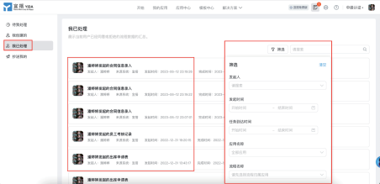

|  |
| --- |
|  |

图 1-41 “我已处理”栏目界面

菜单栏中“抄送我的”栏目下展示抄送给当前用户的所有流程数据，可以查看流程表 单，也可以单击“筛选”按钮设置更多检索条件进行搜索，如图 1-42 所示。

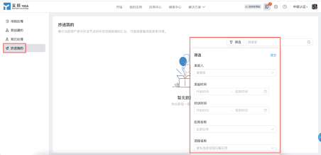

|  |
| --- |
|  |

图 1-42 “抄送我的”栏目界面

 第 1 章 初识钉钉低代码 

1.4.7 “帮助中心”界面

登录宜搭官方网站后单击“帮助中心”按钮即可进入钉钉宜搭“帮助中心”界面，在 该界面中用户可以按需要选择官方提供的帮助手册了解和学习钉钉宜搭低代码开发平台， 如图 1-43 所示。

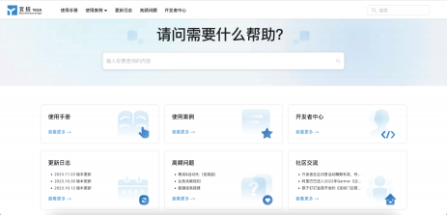

|  |
| --- |
|  |

图 1-43 “帮助中心”界面

1.5 平台管理介绍

网页端登录宜搭官方网站，在工作台中单击“平台管理”按钮即可进入“平台管理” 界面，在该界面的左侧菜单栏中有“基本信息”“企业效能”“账号授权管理”“平台权限管 理”“角色管理”“连接器工厂”“邮箱管理”“消息通知模板”“上级组织分发应用”“上游 组织分发应用”十个功能分栏，其中，“平台权限管理”和“账号授权管理”仅平台管理员 可见，如图 1-44 所示。

观看教学

观看实验

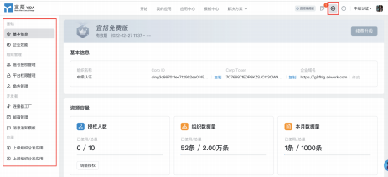

|  |
| --- |
|  |

图 1-44 “平台管理”界面

 钉钉低代码开发零基础入门 ( 第 2 版 ) 

1.5.1 “基本信息”分栏

在工作台单击“平台管理”按钮进入“平台管理”界面，在左侧菜单栏中选择“基本 信息”分栏，右侧进入“基本信息”界面，在该界面中可以查看“基本信息”和“资源容 量”，如图 1-45 所示。

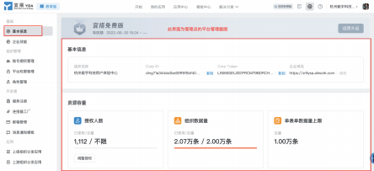

|  |
| --- |
|  |

图 1-45 “基本信息”界面示意

1.5.2 “企业效能”分栏

在工作台单击“平台管理”按钮进入“平台管理”界面，在左侧菜单栏中选择“企业 效能”分栏，右侧进入“企业效能”界面，该界面为平台管理员可见，在该界面中可以查 看“企业效能概览”“企业成员学习成果”“效能数据”，并可在该界面通知组织成员完成低 代码开发师的学习以及认证，如图 1-46 所示。

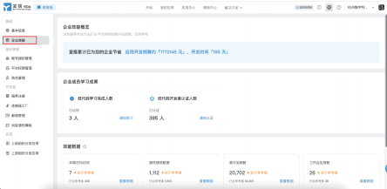

|  |
| --- |
|  |

图 1-46 “企业效能”分栏界面示意

1.5.3 “账号授权管理”分栏

使用主管理员身份登录网页端宜搭官方网站，在工作台单击“平台管理”按钮进入 “平台管理”界面，在左侧菜单栏中选择“账号授权管理”分栏，右侧进入“账号授权管

 第 1 章 初识钉钉低代码 

理”界面，在该界面中有“购买账号数”“未分配账号数”和“已分配账号数”统计展示 栏，在“账户授权管理”栏中主要用来管理平台账号授权，如图 1-47 所示。

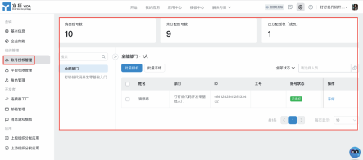

|  |
| --- |
|  |

图 1-47 “账号授权管理”界面示意

在“账号授权管理”栏中具有“批量授权”和“批量冻结”按钮，在列表中展示组织 下的账号，开启授权的账号具有宜搭平台的访问权限，未授权的账号无宜搭平台访问权限。 在“操作”栏中单击“冻结”按钮即可拒绝该账号访问宜搭平台，未授权的账号在“账号 状态”栏中显示“未授权”，授权的账号在该栏显示“已授权”，如图 1-48 所示。

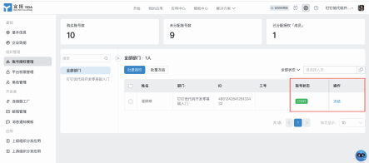

|  |
| --- |
|  |

图 1-48 “账号授权管理”操作示意

当用户账号被授权时，在钉钉客户端会收到宜搭发送提示授权使用宜搭权限消息，如

图 1-49 所示。

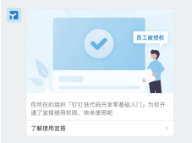

|  |
| --- |
|  |

图 1-49 宜搭推送授权消息示意

 钉钉低代码开发零基础入门 ( 第 2 版 ) 

1.5.4 “平台权限管理”分栏

使用管理员身份登录网页端宜搭官方网站，在工作台单击“平台管理”按钮进入“平 台管理”界面，在左侧菜单栏中选择“平台权限管理”分栏，右侧进入“平台权限管理” 界面，在该界面中有“通讯录权限”“应用管理员”“平台管理员”三个选项，如图 1-50 所 示。宜搭“平台权限管理”的功能入口默认面向企业的主、子管理员开放，主要用来管理 平台子管理员和应用管理员。

其中，在“通讯录权限”选项下，可以设置是否组织全员可访问组织全部通讯录，及 应用管理员及平台管理员是否可访问组织全部通讯录。

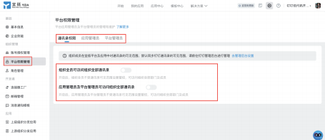

|  |
| --- |
|  |

图 1-50 “平台权限管理”界面示意

在“应用管理员”选项下，可以单击“添加成员”按钮，添加应用管理员，如图 1-51 所示；在数据栏选中需要删除的管理员单击“删除”按钮即可删除成员，如图 1-52 所示。

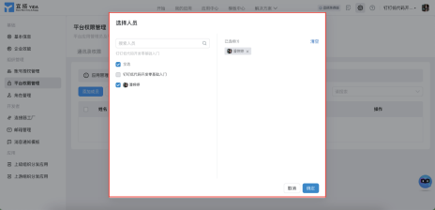

|  |
| --- |
|  |

图 1-51 “添加成员”操作示意

在“平台管理员”界面，如图 1-53 所示，可以单击“添加成员”按钮添加平台管理员， 在数据栏选中需要删除的管理员单击“删除”按钮即可删除成员，企业主及子管理员不可 以删除，此两项操作与图 1-51 和图 1-52 类似。

 第 1 章 初识钉钉低代码 

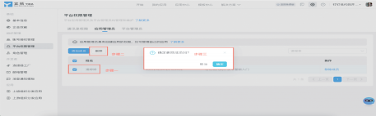

|  |
| --- |
|  |

图 1-52 删除选中成员操作示意

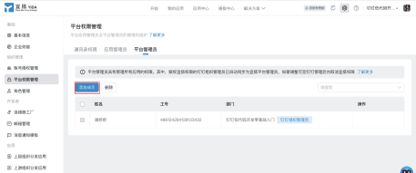

|  |
| --- |
|  |

图 1-53 “平台管理员”界面示意

1.5.5 “角色管理”分栏

登录网页端宜搭官方网站，在工作台单击“平台管理”按钮进入“平台管理”界面， 在左侧菜单栏中选择“角色设置”分栏，右侧进入“角色设置”界面，在该界面中可以查 看“钉钉角色”和设置“宜搭角色”及“宜搭接口人”，如图 1-54 所示。

其中，“钉钉角色”只有宜搭平台管理员及钉钉主、子管理员有权限可在“平台管理” 中“角色管理”界面查看，管理需到钉钉管理后台修改，其他人员不可见该设置操作栏。

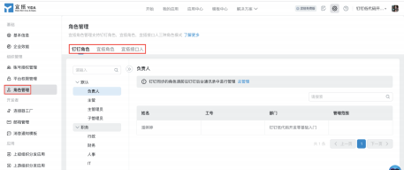

|  |
| --- |
|  |

图 1-54 “角色管理”界面

“宜搭角色”需要以管理员身份登录宜搭系统方可设置，选择“宜搭角色”分栏，该界 面中具有“新增角色”按钮和“角色成员”搜索界面，如图 1-55 所示。具有相同功能人员

 钉钉低代码开发零基础入门 ( 第 2 版 ) 

的集合可以通过设置一个角色来实现。在宜搭中如下几个场景会使用到角色：流程审批人 角色、流程发起角色、消息接收角色、模板打印角色、自定义页面浏览角色和报表浏览角 色。例如，在报销场景，需要财务进行审批，在有多个财务的情况下，可以设置一个财务 的角色，添加对应的人员，在设置审批人时，直接选择财务这个角色，避免重复添加审批 人，简化流程节点，节约时间。

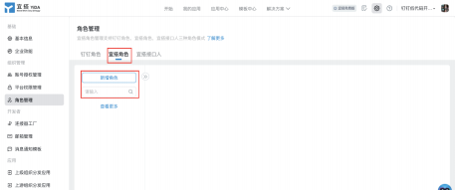

|  |
| --- |
|  |

图 1-55 “宜搭角色”设置界面

单击“新增角色”按钮后，可以在弹出的“新建角色”设置界面设置“角色名称”“角 色维护人”“角色成员”“角色描述”，如图 1-56 所示。其中，“角色名称”在创建角色时， 可以根据用户需要来填写；“角色维护人”是角色的管理者；“角色成员”是需要被添加到该 角色下的人员；“角色描述”是对角色作用或其他功能的说明信息。

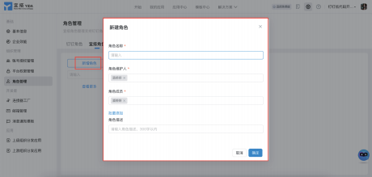

|  |
| --- |
|  |

图 1-56 弹出的“新建角色”设置界面

在弹出的“新建角色”设置界面中单击“确定”按钮完成设置后，在“宜搭角色”分 栏界面中，可以对该“角色名称”中的角色进行增、删及搜索，如图 1-57 所示。

“宜搭接口人”需要由管理员身份登录宜搭系统方可设置，选择“宜搭接口人”分栏， 该界面中具有“新增接口人”按钮和“接口人成员”搜索界面，在该界面中可以单击“新 增接口人”按钮设置接口人，如图 1-58 所示。流程的审批人可以设置为接口人，接口人相 当于一个部门对应的负责人。例如，在设置审批流程场景时，想要指定一个部门中的一个 或多个负责人进行审批时，就可以设置一个接口人。

 第 1 章 初识钉钉低代码 

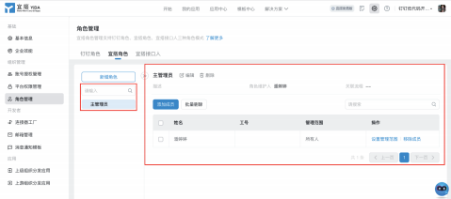

|  |
| --- |
|  |

图 1-57 查看“角色成员”示意

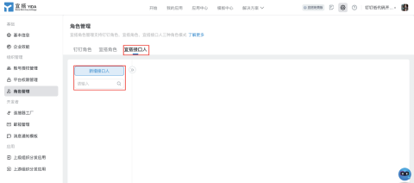

|  |
| --- |
|  |

图 1-58 “宜搭接口人”设置界面示意

单击“新增接口人”按钮后，在弹出的“新增接口人”设置界面中设置“名称”“维护 人”“描述”。其中，“名称”在创建接口人时，可以根据用户需要来填写；“维护人”是接口 人的管理者，可以进行查看和修改操作；“接口人描述”是对接口人作用或其他功能的说明 信息，如图 1-59 所示。

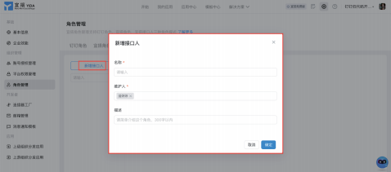

|  |
| --- |
|  |

图 1-59 弹出的“新增接口人”设置界面示意

 钉钉低代码开发零基础入门 ( 第 2 版 ) 

参考图 1-59，单击“确定”按钮完成创建接口人操作，在“宜搭接口人”分栏界面中 可以看到新增接口人的信息。在“宜搭接口人”界面中可以查看已经添加的接口人数据， 也可以单击“添加成员”按钮添加接口人，如图 1-60 所示。

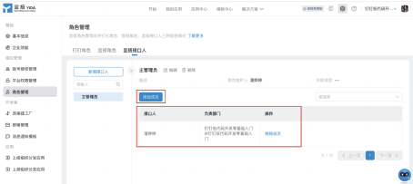

|  |
| --- |
|  |

图 1-60 “添加成员”设置界面示意

单击“添加成员”按钮后，在弹出的“添加接口人”界面中可以设置“接口人”和 “负责部门”，如图 1-61 所示。

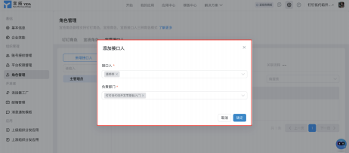

|  |
| --- |
|  |

图 1-61 弹出的“添加接口人”设置界面示意

1.5.6 “连接器工厂”分栏

用户登录网页端宜搭官方网站，在工作台单击“平台管理”按钮进入“平台管理”界 面，在左侧菜单栏中选择“连接器工厂”分栏，即在新开页面中进入“连接器工厂”界面， 在该界面中右侧菜单栏具有“HTTP 连接器（1）”“FaaS 连接器”两个分栏，如图 1-62所 示。通过宜搭连接器工厂用户可以自定义链接自建系统或者第三方应用系统。连接器的使 用和介绍参考第 8 章内容。

在“连接器工厂”分栏界面中，可以单击“新建连接器”按钮，单击“HTTP 连接器 （1）”，进入“基本信息”设置界面，设置“连接器显示名称”“连接器图标”“连接器描 述”“域名”“请求协议”“Base Url”和“登录方式”的“身份验证类型”，如图 1-63 所示。

 第 1 章 初识钉钉低代码 

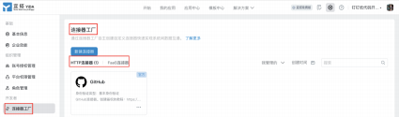

|  |
| --- |
|  |

图 1-62 “连接器工厂”界面示意

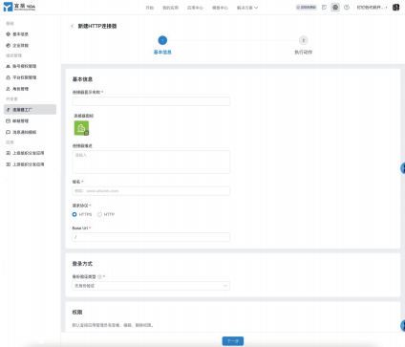

|  |
| --- |
|  |

图 1-63 “基本信息”设置界面示意

参考图 1-63单击“下一步”按钮，进入“执行动作”设置界面，其中可以单击“新增 执行动作”按钮增加操作器，如图 1-64 所示。

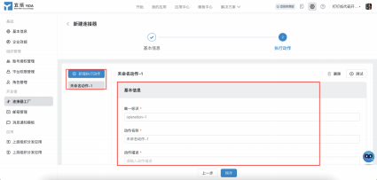

|  |
| --- |
|  |

图 1-64 “执行动作”设置界面示意

 钉钉低代码开发零基础入门 ( 第 2 版 ) 

在“连接器工厂”分栏界面中，可以单击“新建连接器”按钮，单击“FaaS 连接器”， 进入设置“基本信息”界面，设置“连接器显示名称”“连接器图标”“连接器描述”“开发 语言”，如图 1-65 所示。

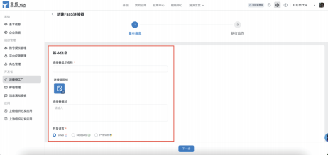

|  |
| --- |
|  |

图 1-65 “基本信息”设置界面示意

参考图 1-65 单击“下一步”按钮，进入“执行动作”设置界面，设置handleRequest 中 的基本信息，如图 1-66 所示。

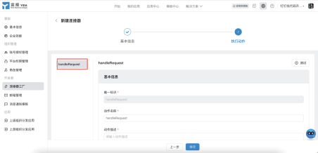

|  |
| --- |
|  |

图 1-66 “执行动作”设置界面示意

1.5.7 “邮箱管理”分栏

用户登录网页端宜搭官方网站，在工作台单击“平台管理”按钮进入“平台管理”界 面，在左侧菜单栏中选择“邮箱管理”分栏，即在新开页面中进入“邮箱管理”界面，在 右侧“邮箱管理”界面可以单击“新建邮箱账号”按钮以及查看已经创建的“邮箱账号”， 如图 1-67 所示。

单击“新建邮箱账号”按钮后，在弹出的“邮箱账号”设置界面中设置“邮箱名 称”“邮箱类型”“邮箱账号”“密码 / 授权码”，可单击“查看文档”来查看邮箱相关设置方 法，如图 1-68 所示。

 第 1 章 初识钉钉低代码 

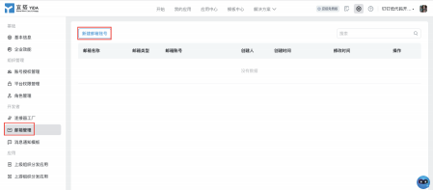

|  |
| --- |
|  |

图 1-67 “邮箱管理”设置界面示意

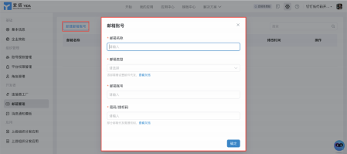

|  |
| --- |
|  |

图 1-68 “邮箱账号”设置界面示意

1.5.8 “消息通知模板”分栏

登录网页端宜搭官方网站，在工作台单击“平台管理”按钮进入“平台管理”界面， 在左侧菜单栏中选择“消息通知模板”分栏，右侧进入“消息通知模板”界面，在该界面 中可以单击“新建模板”按钮设置消息通知模板，如图 1-69 所示。通过设置消息通知可以 在表单或流程执行到某个阶段时，给指定的人员发送钉钉消息。

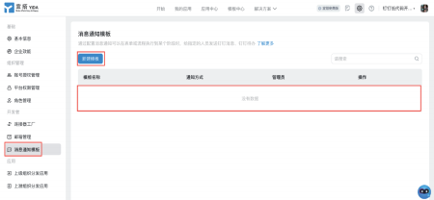

|  |
| --- |
|  |

图 1-69 “消息通知模板”界面示意

 钉钉低代码开发零基础入门 ( 第 2 版 ) 

单击“新建模板”按钮，在弹出的“新建模板”设置界面可以设置“模板名称”“管理 员”“模板类型”和是否打开“钉钉”进行消息通知，如图 1-70 所示。其中，“模板名称” 是创建消息时，用户可以自定义设置的模板的名字；“管理员”是消息的管理者，可以对消 息模板进行查看和修改操作；“模板类型”分为普通钉钉消息、钉钉待办消息两种类型；“钉 钉”是支持钉钉通知方式，内容包含通知消息的标题与内容。

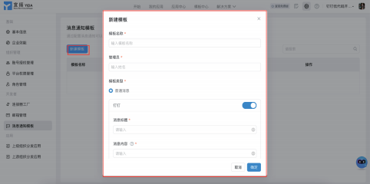

|  |
| --- |
|  |

图 1-70 弹出的“新建模板”设置界面示意

参考图 1-70，设置完成“新建模板”界面中信息后单击“确定”按钮，在“消息通知” 分栏界面中可以对新增的消息模板进行修改和删除操作，如图 1-71 所示。具体设置和此操 作可参考 4.6 节内容。

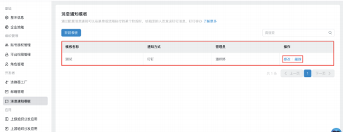

|  |
| --- |
|  |

图 1-71 修改和删除消息模板操作示意

1.5.9 “上级组织分发应用”分栏

使用具有宜搭中级服务商认证企业的用户登录网页端宜搭官方网站，在工作台单击 “平台管理”按钮进入“平台管理”界面，在左侧菜单栏中选择“上级组织分发应用”分 栏，右侧进入“上级组织分发应用”界面，应用分发是为了帮助服务商快速地将当前企业 下开发的应用部署到客户企业的宜搭租户下，并且服务商开发人员可以通过专门的通道进 入客户企业下，完成一些定制化功能的开发和属性设置，如图 1-72 所示。

 第 1 章 初识钉钉低代码 

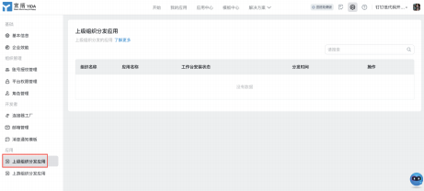

|  |
| --- |
|  |

图 1-72 “上级组织分发应用”界面示意

1.5.10 “上游组织分发应用”分栏

使用具有宜搭中级服务商认证企业的用户登录网页端宜搭官方网站，在工作台单击 “平台管理”按钮进入“平台管理”界面，在左侧菜单栏中选择“上游组织分发应用”分 栏，右侧进入“上游组织分发应用”界面，应用分发是为了帮助服务商快速地将当前企业 下开发的应用部署到客户企业的宜搭租户下，并且服务商开发人员可以通过专门的通道进 入客户企业下，完成一些定制化功能的开发和属性设置，如图 1-73 所示。

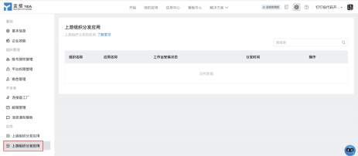

|  |
| --- |
|  |

图 1-73 “上游组织分发应用”界面示意

1.6 宜搭词汇表助力前行 

本节将介绍宜搭词汇，词汇表帮助用户了解特殊词汇的概念，可以先快速浏览一遍，观看教学

无须记忆，阅读后续章节时，若出现生疏词汇可以翻阅本节。词汇表可以助力用户玩转宜 搭低代码开发之路。

1.6.1 “开始”界面

登录网页端宜搭后，首先会进入宜搭的工作台首页“开始”界面，用户可以在这个界

 钉钉低代码开发零基础入门 ( 第 2 版 )  面中找到“最近使用”“为你推荐”等快捷进入口，如图 1-74 所示。

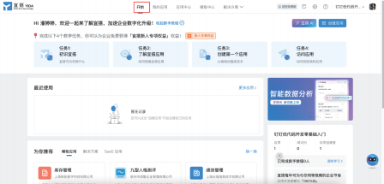

|  |
| --- |
|  |

图 1-74 宜搭工作台“开始”界面示意

1.6.2 工作台

登录网页端宜搭后，在首页工作台中包含“开始”“我的应用”“应用中心”“模板中 心”“解决方案”“任务中心”“平台管理”“帮助中心”和版本及账号信息，如图 1-75 所示。

|  |  |  |  |
| --- | --- | --- | --- |
|  |  |  |  |

图 1-75 宜搭工作台界面

宜搭工作台词汇如表 1-1 所示。

表 1-1 宜搭工作台词汇

|  |  |
| --- | --- |
| 名 词 | 含 义 |
| 开始 | 登录宜搭后单击“工作台”首先跳转的就是“开始”界面，这个界面是一个大集合，用 户可以在该界面看到很多重要的信息概览 |
| 模板中心 | 根据模板中心提供的模板，可以参考宜搭具体可以实现什么样的功能、能做到什么样的 效果 |
| 解决方案 | 由宜搭优秀认证服务商为用户带来的行业化解决方案，并能根据用户的需求提供灵活、 高效的贴身定制服务，让最终交付的方案能够完全贴合用户的业务 |
| 应用中心 | 主要是展示在宜搭中进行上线使用的应用或者启用的模板应用 |
| 我的应用 | 展示的是当前登录人员查看到的界面，不同权限成员展示的界面不一样 |
| 任务中心 | 宜搭应用中用户提交的表单或者流程数据的汇总，可以直接看见用户提交的表单详情和 用户需要处理的流程 |
| 平台管理 | 针对平台管理员权限、消息通知模板、角色管理等设置的入口 |
| 帮助中心 | 该界面包含使用手册、使用案例等详细文档 |

1.6.3 普通表单

普通表单指只用于填写和收集数据，无须流程，可以直接创建的表单；还可以通过权 限设置实现不同角色人员能够拥有不同的对数据增、删、改、查及字段操作等权限。宜搭

 第 1 章 初识钉钉低代码  普通表单中的词汇如表 1-2 所示。

表 1-2 宜搭普通表单中的词汇

|  |  |
| --- | --- |
| 名 词 | 含 义 |
| 表单 | 由多个控件 / 组件组成的用于数据填报和收集的工具 |
| 控件 / 组件 | 数据存储的容器，不同的控件、组件类型可以存储不同的数据类型。如数值控件、 组件可以存储数值类型的数据，文本类控件 / 组件可以存储文本数据 |
| 公式编辑 | 在填写表单或修改表单数据时，可以让组件的内容根据公式自动计算得出，不需要 手动填写，提高填写效率，减少填写错误 |
| 关联其他表单数据 | 通过关联设置获取被关联的表单的数据作为当前表单的数据 |
| 数据联动 | 当表单中某个字段的数据改变时，该表单中另一个字段的数据也会随之改变，一般 用于设置组件的默认值 |
| 业务关联规则 | 当两张表单的数据进行关联时可以使用业务关联规则，如进销存系统，物资入库、 出库都要到最终的库存表进行查看 |

1.6.4 流程表单

流程表单侧重于数据录入的过程，即按照预先设置好的路线进行流转，实现多人有顺 序、有规则地完成一条数据的录入；总体来说，它就是一张表单，需要由多人分步骤共同来 完成，如请假、报销等场景。宜搭流程表单中的词汇如表 1-3 所示。

表 1-3 宜搭流程表单中的词汇

|  |  |
| --- | --- |
| 名 词 | 含 义 |
| 流程表单 | 带有流程的表单，比普通表单多了流程流转的环节 |
| 流程设置 | 为流程表单中的数据设置流转规则，使数据可以按照预设的流程流转 |
| 流程节点 | 流程流转的各个环节称为流程的节点，常用于设置人工节点，如审批人、执行人、 抄送人等，形成完整的审批流 |
| 节点提交规则 | 在用户提交流程或者审批人处理流程时通过一些公式校验判断用户是否能执行或者 通过触发业务关联公式来更新其他表单数据 |

1.6.5 报表

在表单、流程表中收集得到的数据可通过报表进行查看、分析和处理。报表中提供了 多种样式的图表、数据透视表等查看表单、流程表单数据的明细和汇总，通过柱形、折线 等图形对数据进行处理、显示出数据的发展趋势、分类对比等结果；通过饼图体现数据中每 部分的比例。在一个页面中将表单、流程中的数据或自建业务系统的数据进行智能数据分 析，还可以对数据导出。宜搭报表中的词汇如表 1-4 所示。

表 1-4 宜搭报表中的词汇

|  |  |
| --- | --- |
| 名 词 | 含 义 |
| 报表设计器 | 需要将员工提交的数据做一个汇总进行查看，可以设置一个报表页面，然后使用报 表设计器中的组件进行数据分析、汇总、查询等 |

 钉钉低代码开发零基础入门 ( 第 2 版 )  续表

|  |  |
| --- | --- |
| 名 词 | 含 义 |
| 报表组件 | 通过不同的报表组件展示表单及流程提交的数据 |
| 报表公式 | 原始表单的数据，用户可使用报表公式对数据进行自定义处理 |
| 数据集 | 报表图表组件展示数据时，数据集选择就需要选择应用里面的表单、流程表单名称 |

1.6.6 自定义页面

自定义页面是通过低代码搭建展现或其他任何类型的自定义页，借助数据源或更丰富 的组件实现应用 Portal、复杂业务场景页。可以直接使用创建好的模板，也可以自己自定义 去设置。宜搭自定义页面中的词汇如表 1-5 所示。

表 1-5 宜搭自定义页面中的词汇

|  |  |
| --- | --- |
| 名 词 | 含 义 |
| 自定义页面 | 可自定义设置组件样式风格，并且可以通过数据源获取其他表单数据并展示出来， 更灵活地实现用户的场景需求 |
| 自定义页面 设计器 | 整体分为“顶部操作栏”“左侧工具栏”“中间画布”“右侧属性设置面板”四部分， 可在自定义页面设计器中设置组件或通过其他功能搭建完整的自定义页 |

1.6.7 外部链接

外部链接是指在当前应用中将已存在的外部系统添加到导航中。宜搭外部链接中的词 汇如表 1-6 所示。

表 1-6 宜搭外部链接中的词汇

|  |  |
| --- | --- |
| 名 词 | 含 义 |
| 外部链接 | 当用户需要展示其他网站内容时，可以复制网站的链接到这里 |
| 新开页面 | 单击当前外部链接时，在新窗口中打开 |

1.6.8 高级功能

高级功能是通过一些代码技术实现额外的功能。宜搭高级功能中的词汇如表 1-7 所示。 表 1-7 宜搭高级功能中的词汇

|  |  |
| --- | --- |
| 名 词 | 含 义 |
| 数据准备 | 在可视化分析之前需要对数据源、数据集进行一系列的处理，如多表连接、数据转 换等，是可视化分析的前序环节 |
| 集成 & 自动化 | 通过表单事件触发或应用事件触发执行操作接入钉钉连接器，钉钉官方应用、钉 钉生态内应用、企业自有系统可轻量化地接入宜搭，使宜搭应用天然具有互联互 通的能力 |
| 连接器工厂 | 用于连接用户自定义的接口，可以支持部分鉴权功能 |
| Corpid | 钉钉的组织在钉钉的唯一识别码，购买服务、调用接口等都需要这个 Corpid 。Corpid 形如 dingfa0876060daae270bc961d6cb7xxx55b |